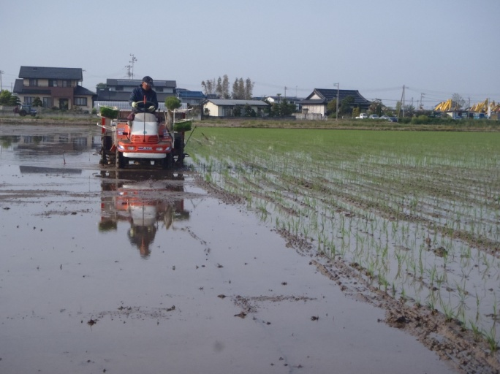
岩沼からの手紙2014/5-(2) 小寺 義
向かいの区長から、田植えの人手が足りない、とその手伝いを頼まれた。種まきは別の場所で手伝ったことがあったが、田植えの手伝いは初めてだった。とは言っても、育苗箱を移動させるという誰でもできる肉体労働だったが。
手伝えたのは初日の25日だけで、この日で作付面積全体の9割は植えたと思う。5反と１町区画の2枚がその分だ。専業農家であるならこれは広い面積とは言えないが、兼業農家である区長にとって、土日という限られた時では、楽な面積ではない。また、育苗箱の稲の成長を考えると、この時に終わらせるしかなかった。自然相手の商売は毎年が「初めて」で都合良くいかないものだが、幸いにも今年は天気も良く人も集まり、さらに言えば、田植え機に毎年のように起こるトラブルもない順調で平穏な年だった。
1町区画の田植えの様子。中央平屋がMSR+拠点。
ほ場整備後の1町区画は縦120m×横80mと個人で所有できる規模の田植え機では何往復で終わるのか予測できない程の広さだった。農家でも初めての広さで曖昧な計算しかできていなかった。途中で終えて続きは明日に、ということを厭い終了時刻を押した結果、日暮れ手前の18時過ぎとなってしまった。生活の糧である稲作を手伝い、食事の時を共にした。朝からの作業で疲れたが、地域に入って三年が経とうとする頃に、地域に深く関わり始めていると実感できた。生活を捧げ、それを与えられること、これが委ねる楽しさかな。

午後の頭、14時に岩沼仮設住宅で三浦綾子読書会は開かれた。毎月最終週の木曜日（6月は会場の都合により19日）と日程を定め、初回となる29日は仮設住宅から10名が参加した。1時間程度「道ありき」を読み回し、その後30分ほどお茶の時を持った。MSR+でその会を主催したわけだが、作品に対する深い知識もなく、実際に会を開いてから気付くことが多く、備えの足りない状態だった。けれども、30ページ程の短い言葉にしか触れられなかったという不満はあるにしろ、「道ありき」という作品を通して交わることに関しては、不満を覚えることはなかった。
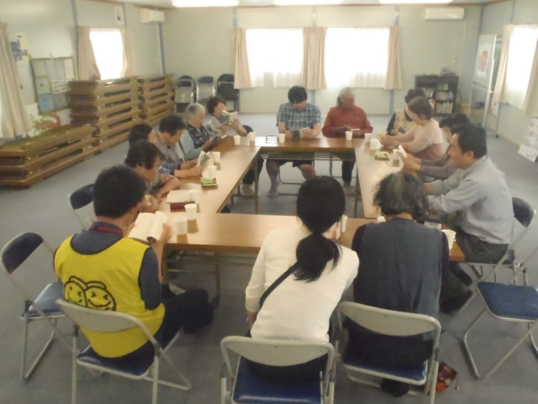未受洗者も誘いやすく、少人数のグループで時を共有するのに良いからか、三浦綾子読書会は日本各地で行われている。内容はそれぞれだが、三浦綾子の世界に足を入れるということは共通している。事実は小説よりも奇なり、この言葉を彼女の人生は体現していると言えよう。多くの悩みを抱え、多くの病を抱え、それでも光を受けて生きたその姿が、作品ひとつひとつに表れている。当面の僕らの仕事はただその光に触れる機会を設けること。読者会に集う方々がその光を見出すことをただ祈ることしかできない。
読書会の様子。仮設サポートのスタッフも参加。

